Комбинированная оплата чека, авансовые платежи
Цели доработки:
- Прием авансовых платежей от розничных покупателей, использование авансовых платежей для частичной или полной оплаты товаров.
- Использование сразу нескольких средств платежа для оплаты одного чека.

Авансовые платежи

Внесение аванса
Для приема авансовых платежей вводиться новый подтип чека «Внесение аванса».
По ККМ этот чек будет проходить как «ПРИХОД», в качестве наименования предмета расчета в этом чеке будет указано значение «ПЛАТЕЖ», в качестве способа расчета «АВAНС», ставка НДС 20.
В общих отчетах СмартАптека чек внесения аванса будет отсутствовать, так как в нем не будет товарных позиций. Чеки внесения аванса будет отображаться в следующих отчетах:
- Чеки
- Кассовый отчет
- Товарный отчеты
Предполагается, что чеки «Внесение аванса» будут использованы, в основном, для получения предоплаты за предзаказы. Вся информация о клиенте (плательщике аванса) будет сохранена в документе «Предзаказ» или «Бронь», в которые будет добавлена ссылка на чек приема аванса (Аванс ИД). Прием аванса, не связанного с документом «Предзаказ», в данной доработке не рассматривается.

Возврат аванса
Для возврата авансовых платежей вводиться еще один подтип чека «Возврат аванса».
По ККМ этот чек будет проходить как «ВОЗВРАТ ПРИХОДА», в качестве наименования предмета расчета в этом чеке будет указано значение «ПЛАТЕЖ», в качестве способа расчета «АВAНС», ставка НДС 20.
Данный чек нужен в случае, если покупатель, внесший предоплату, отказывается выкупать товар, или аптека не может ему продать товар из предзаказа.

Оплата авансом
Авансом можно полностью или частично оплатить чек продажи товара.
Один аванс можно использовать только один раз.
Если внесенные аванс больше суммы чека с товарами, разница возвращается покупателю при помощи чека «Возврат аванса».
Аванс можно использовать только в той аптеке, где он был внесен.
Аванс учитывается автоматически, при выкупе товара по предзаказу. То есть, если в документе «Предзаказ» (или «Бронь») есть ссылка на чек «Прием аванса», и этот чек не был еще использован для оплаты, то сумма внесенного аванса, автоматически переноситься в чек продажи, в поле «Оплата авансом». Если суммы аванса недостаточно, покупатель производит доплату наличными или банковской картой.
Оплата авансом чека продажи, не связанного с документами «Предзаказ» или «Бронь», в данной доработке не рассматривается.
Внесение аванса и оплата авансом возможно только на ККМ с поддержкой ФФД 1.05 или выше.

Комбинированная оплата чека
Данная доработка позволяет оплатить один чек продажи (товаров) сразу несколькими средствами платежа:
- Наличными
- Электронными (банковской картой)
- Авансом
Под электронными средствами платежа понимается в первую очередь банковская карта, но это может быть и разные экзотические способы оплаты: «Безналичная оплата частным лицом» и т.д.
В одном чеке могут быть использованы все три средства оплаты, но каждое из них только один раз: одна банковская карта + один аванс + одна сумма наличными. То есть нельзя один чек оплатить сразу двумя кредитными картами, или закрыть сразу двумя авансами. Данное несущественное ограничение позволяет сохранить простую структуру чека (что положительно влияет на производительность программы, особенно при репликации чеков), и реализовать простой и интуитивно понятный интерфейс кассира, единый, как для простой, так и для комбинированной оплаты.

Доработки программы Касса

Экранная форма Оплата
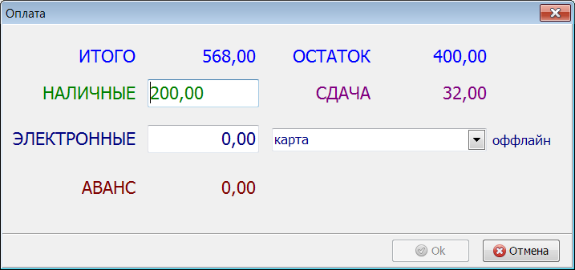

Данная форма появляется на экране по команде «Пробить чек» (F9). Несколько сценариев работы с формой.

Только наличные
По команде «Пробить» на экране появляется форма «Оплата». Курсор устанавливается на поле НАЛИЧНЫЕ. Кассир вводить сумму, полученную от покупателя. Если введенная сумма больше суммы чека (ИТОГО), разница отображается в поле СДАЧА. Если введенная сумма меньше, кнопка OK недоступна. По нажатию OK или Enter, форма закрывается, идет печать чека. Все как было раньше.

Только платежная карта
По команде «Пробить» на экране появляется форма «Оплата». Курсор устанавливается на поле НАЛИЧНЫЕ. Кассир переводит курсор в поле ЭЛЕКТРОННЫЕ: клавиша «Стрелка вниз» или «Tab» или при помощи мыши. При этом в поле ЭЛЕКТРОННЫЕ автоматически переноситься сумма из поля ИТОГО. Если банковский терминал подключен в режиме онлайн, то по нажатию OK или Enter, программа проводит платеж через банковское ПО, форма закрывается, идет печать чека. Если терминал не подключен к программе (режим оффлайн), кассир должен провести сумму платежа по терминалу, а затем нажать OK или Enter. Все как раньше.

Платежная карта и наличные
По команде «Пробить» на экране появляется форма «Оплата». Курсор устанавливается на поле НАЛИЧНЫЕ. Кассир переводит курсор в поле ЭЛЕКТРОННЫЕ: клавиша «Стрелка вниз» или «Tab» или при помощи мыши. При этом в поле ЭЛЕКТРОННЫЕ автоматически переноситься сумма из поля ИТОГО. Покупатель сообщает сумму, которую он хотел бы оплатить картой (меньше суммы чека), кассир вводит эту сумму в поле ЭЛЕКТРОННЫЕ (вводит заново или корректирует). Разница между ИТОГО и ЭЛЕКТРОННЫЕ отображается в поле ОСТАТОК. Кассир запрашивает у покупателя оставшуюся сумму, переходит в поле НАЛИЧНЫЕ и вводит туда сумму, полученную от покупателя наличными. Если она больше остатка, разница отображается в поле СДАЧА. Кассир нажимает OK или Enter, программа проводит платеж через банковское ПО (если терминал подключен в режиме онлайн), форма закрывается, идет печать чека. Пока ОСТАТОК больше нуля, кнопка OK не доступна.
Возможен другой вариант этого сценария, когда покупатель заявляет сумму оплаты наличными, а остальное картой. Тогда кассир сначала вводит сумму наличных, затем переключается в поле ЭЛЕКТРОННЫЕ (при этом туда автоматически переноситься остаток) и нажимает Enter.

Аванс и наличные (или карта)
Поле АВАНС не доступно для редактирования. Сумма туда переносится автоматически из документа «Бронь» или «Предзаказ», если идет отпуск товара из этих документов. Кассир должен лишь указать каким способом будет оплачена разница (ОСТАТОК): ввести сумму в поле НАЛИЧНЫЕ, или перейти в поле ЭЛЕКТРОННЫЕ.
Если сумма аванса больше суммы чека, то, после успешного пробития чека продажи, программа автоматически пробивает чек типа «Возврат аванса» на сумму остатка аванса.

Возврат оплаты по непробитому чеку
Может возникнуть такая очень редкая ситуация, когда чек уже оплачен покупателем, но не пробит. Например, какой-то сбой ККМ. Из этой ситуации есть два выхода. Первый и основной: устранить неисправность ККМ (вставить чековую ленту) и повторно выполнить команду «Пробить чек». Форма оплаты при этом повторно не появляется, так как чек уже оплачен. Второй способ – удалить (очистить чек). По команде «Очистить чек» F7, если чек был оплачен, на экране появиться форма «Отмена оплаты».
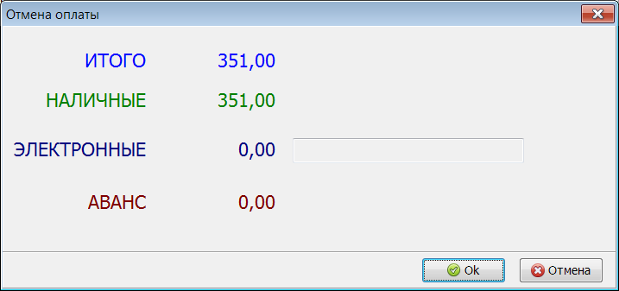
Эта форма служит напоминанием кассиру, что и в каком виде надо вернуть покупателю. Если оплата была произведена только наличными, то кассир должен отдать сумму, указанную в поле НАЛИЧНЫЕ, покупателю. Если оплата была произведена картой и терминал в режиме онлайн, программа произведет отмену оплаты через терминал. Если оплата была произведена картой и терминал в режиме оффлайн, кассир должен произвести отмену оплаты на терминале вручную, а затем закрыть форму: OK или Enter.

Аннулирование чека продажи
Аннулирование чека продажи производиться в экранной форме «Чеки смены». При этом в главной форме создается чек типа «Аннулирование», и туда переносятся все позиции из чека продажи. По команде «Пробить чек» F9, на экране появиться форма «Возврат оплаты».
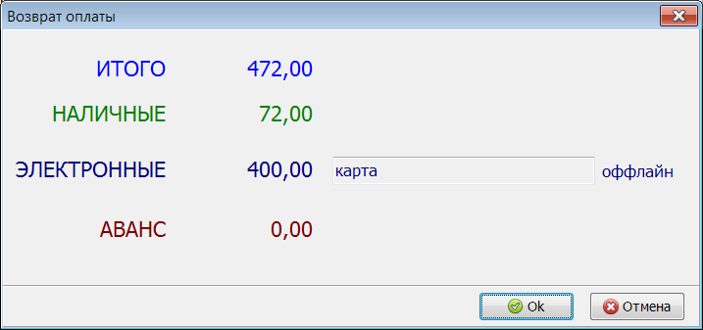

В этой форме указано, что и в каком виде надо вернуть покупателю. Если оплата была произведена только наличными, то кассир должен отдать сумму, указанную в поле НАЛИЧНЫЕ, покупателю. Если оплата была произведена картой и терминал в режиме онлайн, программа произведет отмену оплаты через терминал. Если оплата была произведена картой и терминал в режиме оффлайн, кассир должен произвести отмену оплаты на терминале вручную, а затем закрыть форму: OK или Enter. Если в оплате чека участвовал АВАНС, то сумма аванса возвращается в остаток чека «Внесение аванса», и кассир может вернуть аванс при помощи чека «Возврат аванса» (см. ниже).

Возврат товара по чеку
Способ возврата средств покупателю при пробитии чека похож на возврат средств при аннулировании, за следующем исключением. Если при продаже товара была использована оплата по карте (хотя бы одна копейка), или был использован аванс, в свою очередь оплаченный по карте, то вся сумма возвращается на карту. Иначе вся сумма возвращается наличными.

Предзаказ
При оформлении предзаказа на кассе используется следующая экранная форма:
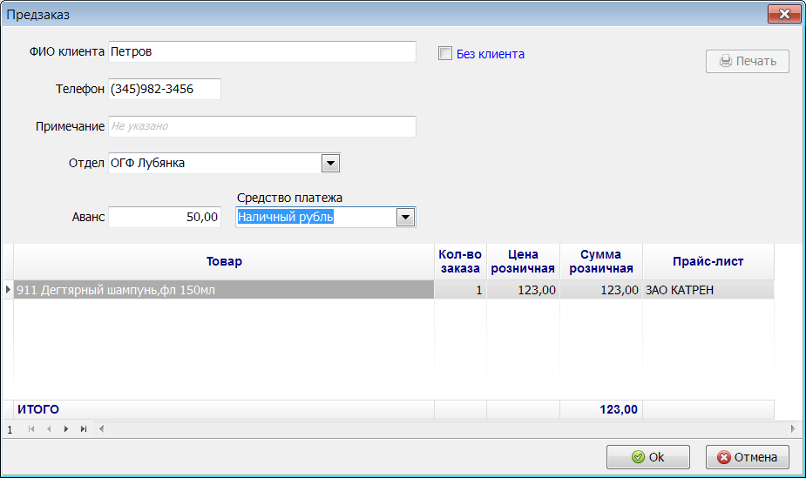

Покупатель может внести аванс наличными или картой. При этом на ККМ и в базе СмартАптека регистрируется чек типа «Внесение аванса». Ссылка на этот чек сохраняется в документе Предзаказ (поле Аванс ИД). В процессе обработки предзаказ, ссылка на чек аванса переноситься в документ Бронирование, и затем в чек продажи.

Экранная форма Предзаказы
В экранной форме Предзаказы добавились две новые колонки:
- Аванс ИД - ссылка на чек внесения аванса
- Сумма аванса – сумма внесенного аванса
Программа не дает удалить предзаказ, если он связан с авансом, остаток по которому больше нуля.

Забронированные товары
В экранной форме «Забронированные товары» добавились две новые колонки:
- Аванс ИД - ссылка на чек внесения аванса
- Сумма аванса – сумма внесенного аванса
При отпуске забронированного товара, сумма аванса используется для оплаты чека продажи.

Экранная форма Авансы
Это новая экранная форма, вызывается из меню Сервис – Авансы. В ней отображаются чеки внесения аванса, дата которых больше или равна, указанной в параметре «С» (по-умолчанию 10 последних дней), и которые были еще не использованы для оплаты, или сумма остатка по которым, больше нуля (опция «Остаток больше нуля»). Кассир может вернуть аванс, или остаток суммы аванса при помощи команды «Возврат аванса». Для этого кассир должен иметь полное полномочие на задачу «Возврат аванса» (модуль Касса). При возврате аванса, или остатка аванса, на ККМ, и в базе СмартАптека формируется чек типа «Возврат аванса».

Чеки смены
В экранной форме «Чеки смены» добавились новые колонки:
- Оплата наличными
- Оплата электронными
- Оплата авансом
В этих колонках отображаются соответствующие суммы оплаты чеков.
В колонке «Электронное средство платежа» отображается, каким электронным средством была внесена сумма «Оплачено электронными».
В колонке «Средство платежа» отображается общее средство платежа для всего чека. Это поле может иметь значения: нал, карта, аванс, или комбо, если для оплаты чека было использовано сразу несколько средства платежа.

Доработка программы Офис
Чеки «Внесение аванса» и «Возврат аванса», как и детальная информация о способе оплаты чеков отображаются только в следующих отчетах:
- Чеки
- Кассовый отчет
- Товарный отчет
Во всех остальных отчетах чеки «Внесение аванса» и «Возврат аванса» не отображаются, так как они не связаны с товародвижением. Так же касается и детальной информации об оплате чеков. В отчетах отображается общая сумма оплаты (суммарной стоимости всех позиций чека), и средство платежа (или способ оплаты). Для комбинированных способов оплаты поле «Средство платежа» содержит значение «Комбинированный» (или комбо).

Отчет Чеки
Добавились новые колонки:
- Оплата наличными
- Оплата электронными
- Оплата авансом
- Электронное средство платежа
Появилась возможность отображать в отчете дополнительные типы чеков:
- Внесение денег
- Изъятие денег
- Открытие смены кассира
- Закрытие чека кассира
- Внесение аванса
- Возврат аванса

Кассовый отчет
Новые колонки:
- Оплата наличными
- Оплата электронными
- Оплата авансом
- Сумма чеков аванса
- Сумма чеков возврата аванса
- Кол-во чеков аванса
- Кол-во чеков возврата аванса
- Кассовая выручка — сумма выручки за кассовую смену, полученную наличными и электронными, без учета оплаты авансами.

Товарный отчет
Новые колонки:
- Оплата наличными
- Оплата электронными
- Оплата авансом
- Электронное средство платежа

Тип документа «Продажа покупателю» переименован в «Розничная продажа», внутри которого могут быть два подтипа:
- Продажа покупателю
- Внесение аванса

